ЧИСЛЕННОЕ МОДЕЛИРОВАНИЕ ПЕРЕХОДНЫХ ТЕЧЕНИЙ
П.К.Волков
Югорский государственный университет, Ханты-Мансийск

Numerical simulation of the transient flows
P.K.Volkov
Yugra State University, Khanty-Mansiysk

Numerical simulation of the transient flows natural convection and jet streams are investigated in closed domain of water and air by numerically. The Navier – Stokes and Oberbeck – Boussinesq equations of weakly compressible liquid are used. Boundary-value problem is solved by finite element method. The weak compressibility of liquid gives possibility to get direct explanation of the transient phenomena. The coherent structures and jets are the factors of the transient phenomena in flow usually.

Введение
Исследование переходных процессов, являющихся промежуточными между устойчивыми (стационарными) типами течений, требует привлечения полной трехмерной математической модели. Ибо угадать характер перехода невозможно. Поэтому эта деятельность остается актуальной, пока есть необходимость в прогнозировании физических явлений. В данной работе представлены результаты расчетов двух и трехмерных течений по модели Обербека-Буссинеска, с введенной слабой сжимаемостью вдоль траекторий [1, 2]. Метод конечных элементов, реализован в программном комплексе JoinCAD\FEM [3] с открытой архитектурой. Проведено сопоставление с данными экспериментов.

Свободная конвекция в заполненной воздухом кубической каверне
Данная задача является признанным международным бенчмарком [4], а потому с одной стороны служит для обоснования подхода, с другой – проявляет структуры течений при различных параметрах, демонстрируя преимущества математического моделирования. Имеем куб, заполненный воздухом, противоположные грани имеют постоянную (различную) температуру, остальные грани теплоизолированы. Вектор силы тяжести параллелен «холодной» и «горячей» граням. Под действием силы тяжести, у горячей стенки воздух поднимается, у холодной – опускается. Решение определяется одним безразмерным параметром – числом Рэлея Ra. В качестве определяемого параметра выступает число Нуссельта Nu на «горячей» стенке [2]. Интенсивность течения оценивается числом Рейнольдса Re, вычисленным по максимальной скорости воздуха в кубе. В [1] представлены значения интегрального числа Нуссельта на «горячей» стенке и сравнение с данными экспериментов до Ra = 10⁷. Сравнение данных по интегральному значению Nu в трехмерных расчетах, с двумерными, и с экспериментальными, показывает их хорошее согласие во всем указанном диапазоне чисел Рэлея. С точки зрения двумерного течения и структуры их согласуются: круговое вихревое движение. Визуализация трехмерного течения показывает, что до Ra = 10⁵ все так и обстоит. Однако при Ra = 10⁶ (Re = 300) структура течения над дном и под верхней гранью изменилась: воздух движется двумя струями, идущими из «углов». Далее эти струи доходят до противоположной «горячей» (или «холодной») стенки, растекаются вдоль нее и поднимаются опять ровным слоем. В связи с этим изменилось и поле локального числа Нуссельта. На рис. 1 показаны описанные особенности для Ra = 10⁷ (Re = 1500). Распределение температуры в кубе находится в соответствии с полем вектора скорости. Получить установившиеся типы течений для больших чисел Рэлея не удалось. В течении имеются автоколебания, источником которых являются струи. В окрестности натекания струи на стенку образуется когерентная структура, которая приводит к нестационарному колебанию струи вдоль стенки при достижении определенного уровня интенсивности струи [5]. В итоге по всему объему куба развиваются струйные течения холодного и горячего воздуха. Максимальное значение скорости теперь в струях.

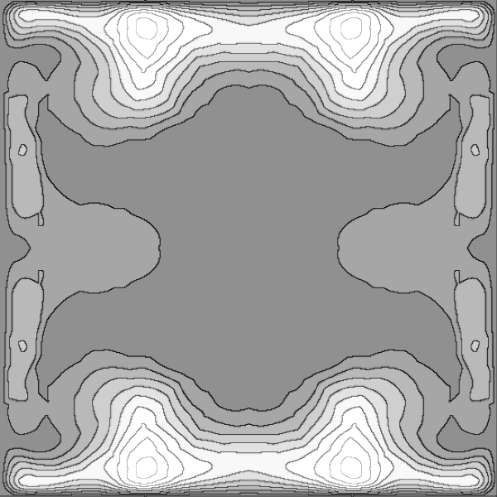
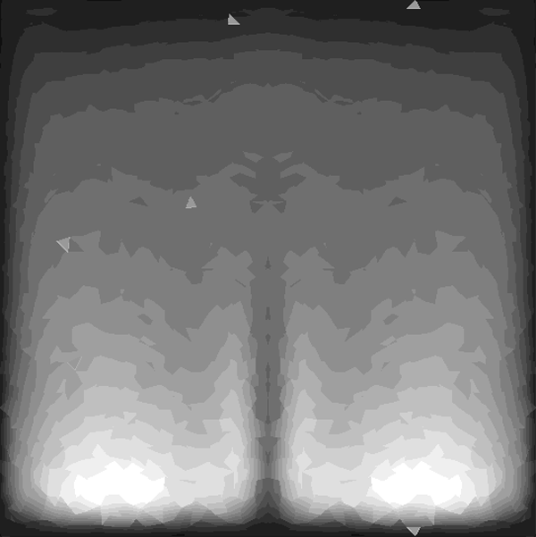
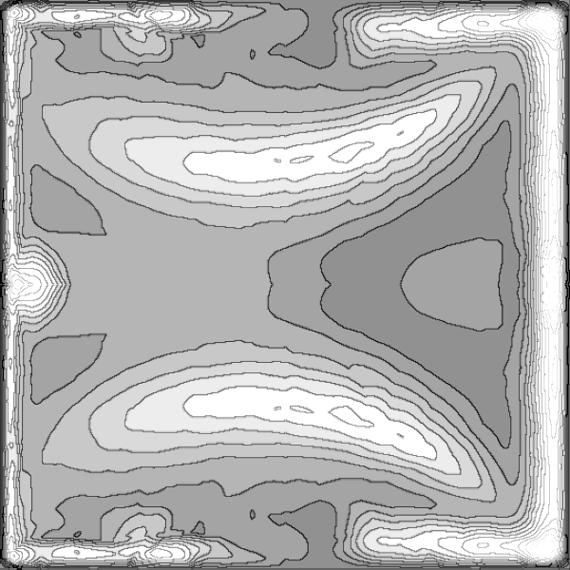

Рис.1. Поле модуля вектора скорости над «дном» (Z = 0.15), в среднем сечении X = 0.5 и поле числа Нуссельта в плоскости X = 0 (горячая стенка).

Свободная конвекция в вертикальном слое жидкости у стенки
Пусть параллелепипед заполнен воздухом или жидкостью. Противоположные стенки имеют постоянную температуру, остальные – теплоизолированы. Вектор силы тяжести направлен параллельно граням с постоянной температурой. В результате вдоль длинных боковых стенок развивается подъемное (у горячей) и опускное (у холодной) течение. Данная геометрия используется для исследования эффективности теплообменных систем и ламинарно-турбулентного перехода [6, 7]. Для заданных геометрических параметров и среды, характер течения определяется числом Рэлея, а эффективность теплообмена числом Нуссельта. При достижении определенных перепадов температур (числа Рэлея) характер течения перестает быть ламинарным, в течении появляются различные структуры. При относительно больших значениях числа Рэлея возникают горизонтальные «валы» поперек подъемного течения во внешней части пограничного слоя в области перегиба профиля скорости [6]. При больших значениях Ra течение становится хаотичным.
Для расчетов возьмем параллелепипед с соотношением ребер 1:5:10, заполненный воздухом. Боковые вертикальные грани шириной 5 и высотой 10 имеют постоянную температуру (холодная и горячая стенки), вектор силы тяжести параллелен длинному ребру. Остальные грани теплоизолированы. Таким образом, вдоль горячей стенки воздух поднимается, вдоль холодной – опускается. Характер течения определяется числом Рэлея Ra, интенсивность – числом Рейнольдса Re. При небольших Ra характер течения должен быть ламинарным и практически по всей ширине грани одинаковым в продольных сечениях. Так все и было в расчетах до Ra = 10⁵ (Re = 330). Причем соответствие двумерных расчетов с данными в сечении Х = 2.5 было хорошим как по профилям скорости, так и по изолиниям температуры. Двумерная задача без видимых проблем просчитывалась до Ra = 10⁷ (Re = 3200) и только потом начинались проблемы с установлением стационарного режима рис. 2. Но скорее всего они были инициированы недостаточно подробной сеткой у стенок, где в узкой полосе сосредотачивалось движение с большой скоростью.

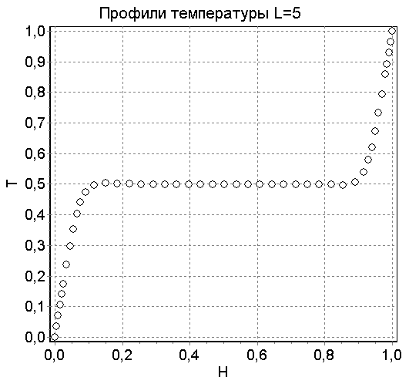
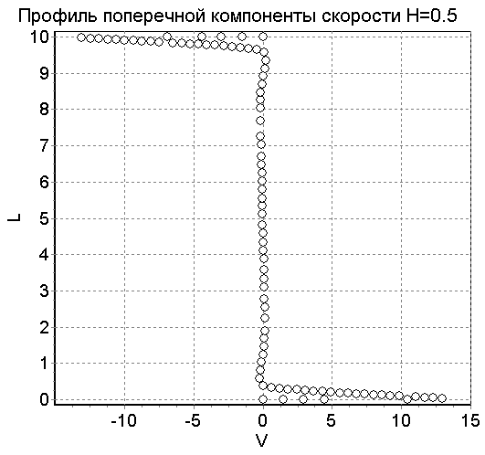
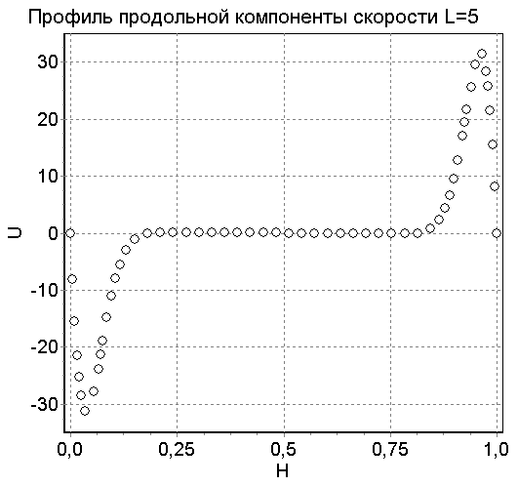

Рис.2. Профили продольной, поперечной компоненты вектора скорости и температуры при Ra = 10⁷.

В трехмерных расчетах продвинуться далее Ra = 2∙10⁵ (Re = 500 способ расчета как в плоском случае) не удалось. В течении установился автоколебательный режим. Природа его стала понятной, когда визуализировали течение. По бокам вдоль холодной (горячей) грани появились по паре «холодных» («горячих») струй, которые и пульсировали – сходились и расходились (рассчитали поле разности характеристик на итерациях) рис.3. Скорость течения в них выше, чем в остальной части (Re = 600). Так что течение на горячей стенки снизу развивается как ламинарное, далее образуется на внешней границе пограничного слоя продольные струи, при подходе к верхней грани поток замедляется, разворачивается и движется вниз вдоль холодной грани по такому же сценарию.

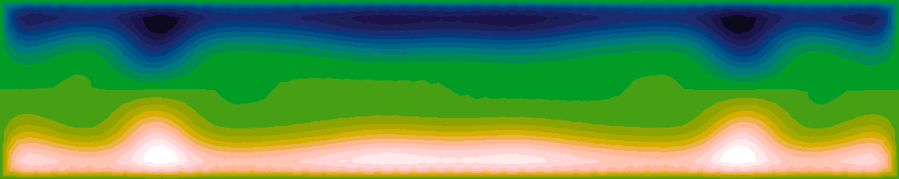
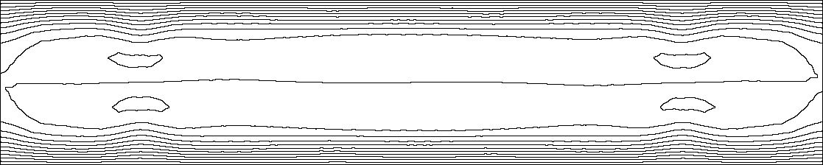
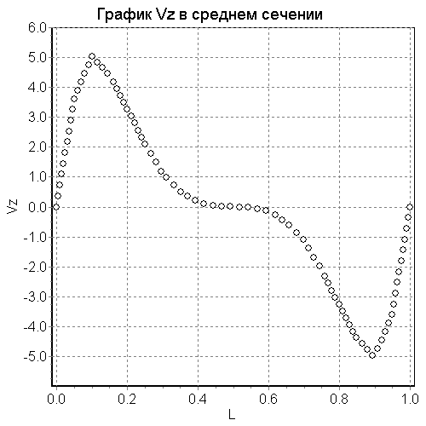
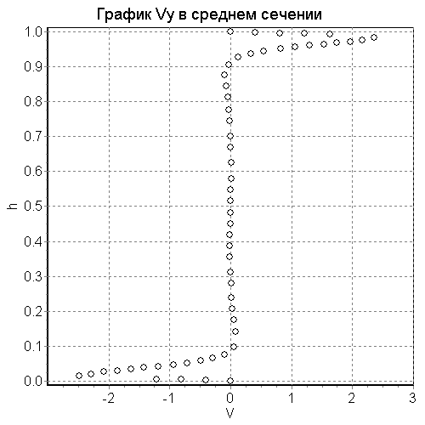
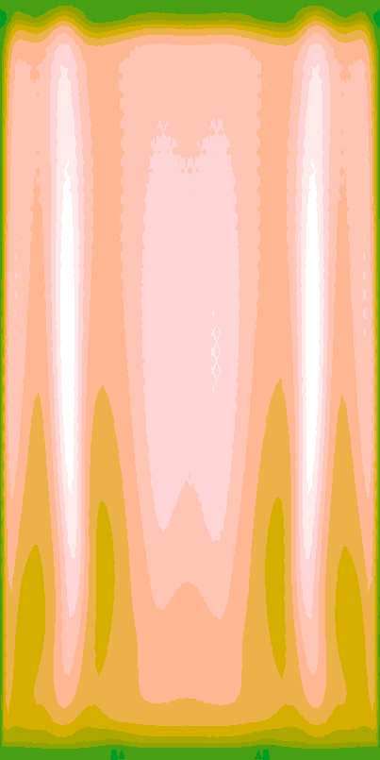

10

5

0

Рис. 3. Продольная компонента скорости над горячей стенкой при Y = 0.15 и в сечении X = 2.5.
Изолинии давления и температуры в сечении X = 2.5. Изолинии продольной компоненты скорости и температуры в поперечном сечении Z = 5. Графики продольной и поперечной компонент скорости в срединных сечениях X = 2.5 и Y = 0.5.

Вынужденное струйное течение жидкости в области
Рассмотрим прямоугольник, заполненный водой, с отношением сторон 1.5:0.5. Горизонтальные границы непроницаемы, здесь жидкость прилипает и соответственно скорость равна нулю. Вертикальные – проницаемые, на них задано давление p_{л}, p_{п}, так что расход через них будет определяться в ходе решения. На верхней границе имеем три проникающих вовнутрь одинаковых каналов с отношением длины к ширине 0.55:0.01. На верхних торцах каналов задается давление p₁, p₂, p₃, так что в зависимости от соотношения величин давлений через канал либо поступает вода, либо откачивается. Величину перепадов давлений на каналах зададим так: p_{л}= p_{п}= 1000, p₁=0, p₂=2000, p₃=0. Таким образом, через крайние каналы жидкость откачивается, а через центральный - закачивается. Перепады давлений подобраны так, чтобы расходы через каналы были одинаковыми, и можно было проследить влияние каждого на течение в прямоугольнике и возможное взаимодействие. Течение воды в рассматриваемой области с заданными величинами давления на участках протекания определялось решением регуляризованных уравнений Навье-Стокса [1]. Расчетная сетка нерегулярная, более мелкая в каналах, где поперек порядка 25-28 узлов, являющихся вершинами треугольников, сетка в прямоугольнике примерно в 4 раза более редкая, в окрестности конца каждого канала происходит двух ступенчатое сгущение от редкой к частой.
Данные расчетов на рис.1 показывает, что воздействие нагнетательного канала на течение в прямоугольнике существенно сильнее (максимальная скорость в канале, по модулю равна 2.28, одинаковая во всех каналах). Учитывая специфику нестационарных струйных течений в областях сложной геометрии [5], это может приводить к различным типам течений с замкнутым кругооборотом через закачивающие и откачивающие каналы. При достижении струи от нагнетательного канала противоположной стенки прямоугольника, в окрестности соприкосновения струи со стенкой образуется область повышенного давления, приводящая к появлению когерентной структуры. В результате струя начинает колебаться, что и отмечено на втором рисунке рис.4 (максимальная скорость в канале 22.8). Распределение давления по длине трубок всюду линейно по вертикали (течение Пуазейля).

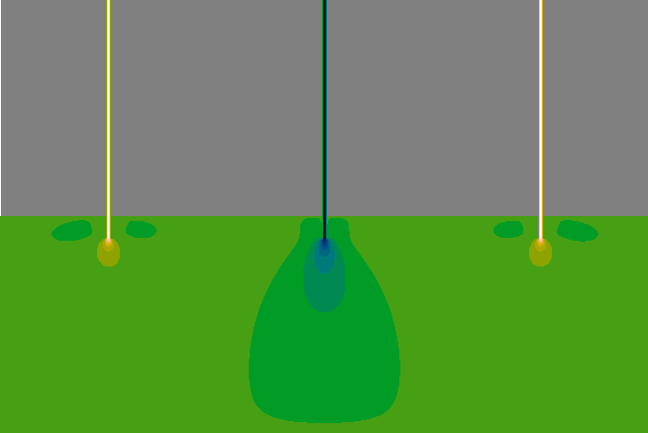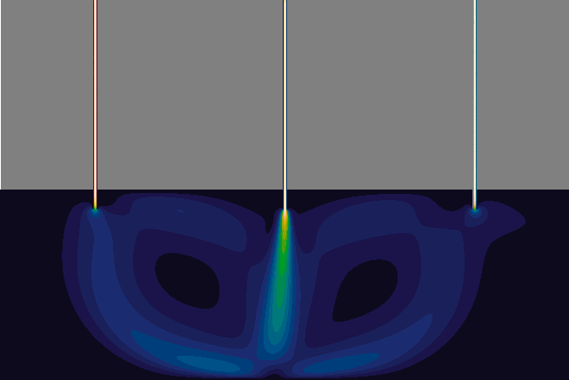

Рис. 4. Поле вертикальной компоненты скорости при перепаде 10³ и модуля вектора скорости при перепаде 10⁴.

Заключение
Рассмотренные примеры течений жидкости и газа показывают, что переходные типы течений образуются, как правило, вследствие появления в течениях струй и взаимодействия их с границами. При этом возникают нестационарные типы течений. Численное решение таких задач всегда сопровождается вопросом: будет ли установление стационарного режима. Попытки достичь его как правило неудачны, вне зависимости от того насколько подробна сетка или мал шаг по времени. В этом плане стоит оценить ситуацию на предмет, возможно ли вообще достижение стационарного режима (имеются ли в течении когерентные структуры [8]). И если в течении наблюдаются признаки когерентных структур, то вероятно лучшим способом достижения результата будет попытка получения по данным рассчитанных автоколебательных режимов осредненных характеристик течения.

Список литературы
- Волков П.К., Переверзев А.В. Метод конечных элементов для решения краевых задач регуляризованных уравнений несжимаемой жидкости в переменных «скорости-давление». Математическое моделирование. М. 2003. Т.15. № 3. С. 15-28.
- Ананьев П.А., Волков П.К. Исследование естественно-конвективных течений с неустойчивой температурной стратификацией. ЖВМиМФ. 2005. Т. 45. № 7. C.1289-1303.
- Volkov P., Pereverzev A., Ananiev P. Towards a problem-solving system for computational fluid dynamic. Proceedings of the The 8th World Multiconference on Systemics, Cybernetics and Informatics. July 18-21, 2004 Orlando, Florida. USA. V. 9. P. 331-336.
- Leong W.H., Hollands K.G.T., and Brunger A.P. Experimental Nuuselt Number for a Cubical-cavity Benchmark Problem in Natural Convection. Int. J. Heat Mass Transfer. Vol. 42. 1999. Pp. 1979-1989.
- Ананьев П.А., Волков П.К. Естественная конвекция в жидкости от нагретых внутренних стенок "затопленного" канала // Изв. РАН. МЖГ. 2006. № 6. С.18-28.
- Бердников В.С., Дятлов А.В., Семенов В.И. Структура термогравитационной конвекции в вертикальном слое жидкости и на вертикальной стенке при переходном режиме течения. Процессы переноса в вынужденных и свободно-конвективных течениях. Сб. Научн. Трудов. СОАНСССР. ИТ. Новосибирск. 1987. С. 71-96.
- Полежаев В.И., Бунэ А.В., Верезуб Н.А и др. Математическое моделирование конвективного тепломассообмена на основе уравнений Навье-Стокса. М. Наука. 1987.
- Ананьев П.А., Волков П.К. Когерентные структуры и струи в естественно-конвективных течениях. ТВТ. 2006. № 3. С.425-434.

